《少年中国的天下梦想》

——致所有忧思国家命运的中国青年人

作者 郑人元 作品为旅游纪实文学（哲学、历史、人类学方向）

目的

- 通过作者精彩刺激的环球旅行故事激发青年人对大千世界的求知欲和好奇心；
- 唤醒青年人对全球危机和人类命运的思考和对人生终极追求的探索；
- 结合作者自身的经历和思考，传递给青年一代的正能量：梦想、激情、勇气、自信、正义、勤奋、大爱、视野、批判思考、创造力、领导力。

主要内容

- 世界各国的历史、文化、教育、经济、内政和外交怎样塑造了各国青年人的价值观和社会生态？哪些价值观是独有的，哪些是普世的（普世价值）？
- 透过各国青年人看世界各文明集团将走向何处？
- 中美等大国集团与中小国家集团在怎样地互相影响着彼此国民的价值观念？我们可以向其它文明学习什么，哪些我们当引以为鉴？
- 我们可以从仁义礼智信的传统中学习什么？中华文明将走向何处去？
- 从弱势国家看全球危机的源头（贫困、疾病、战争、污染、人权）
- 从中国古代哲学看全球危机治理——为什么中国必须成为君子之国？为什么中国的年轻人必须重拾君子之风？中国的青年人要怎样改变世界？
- 中国青年的意识形态与政治主张

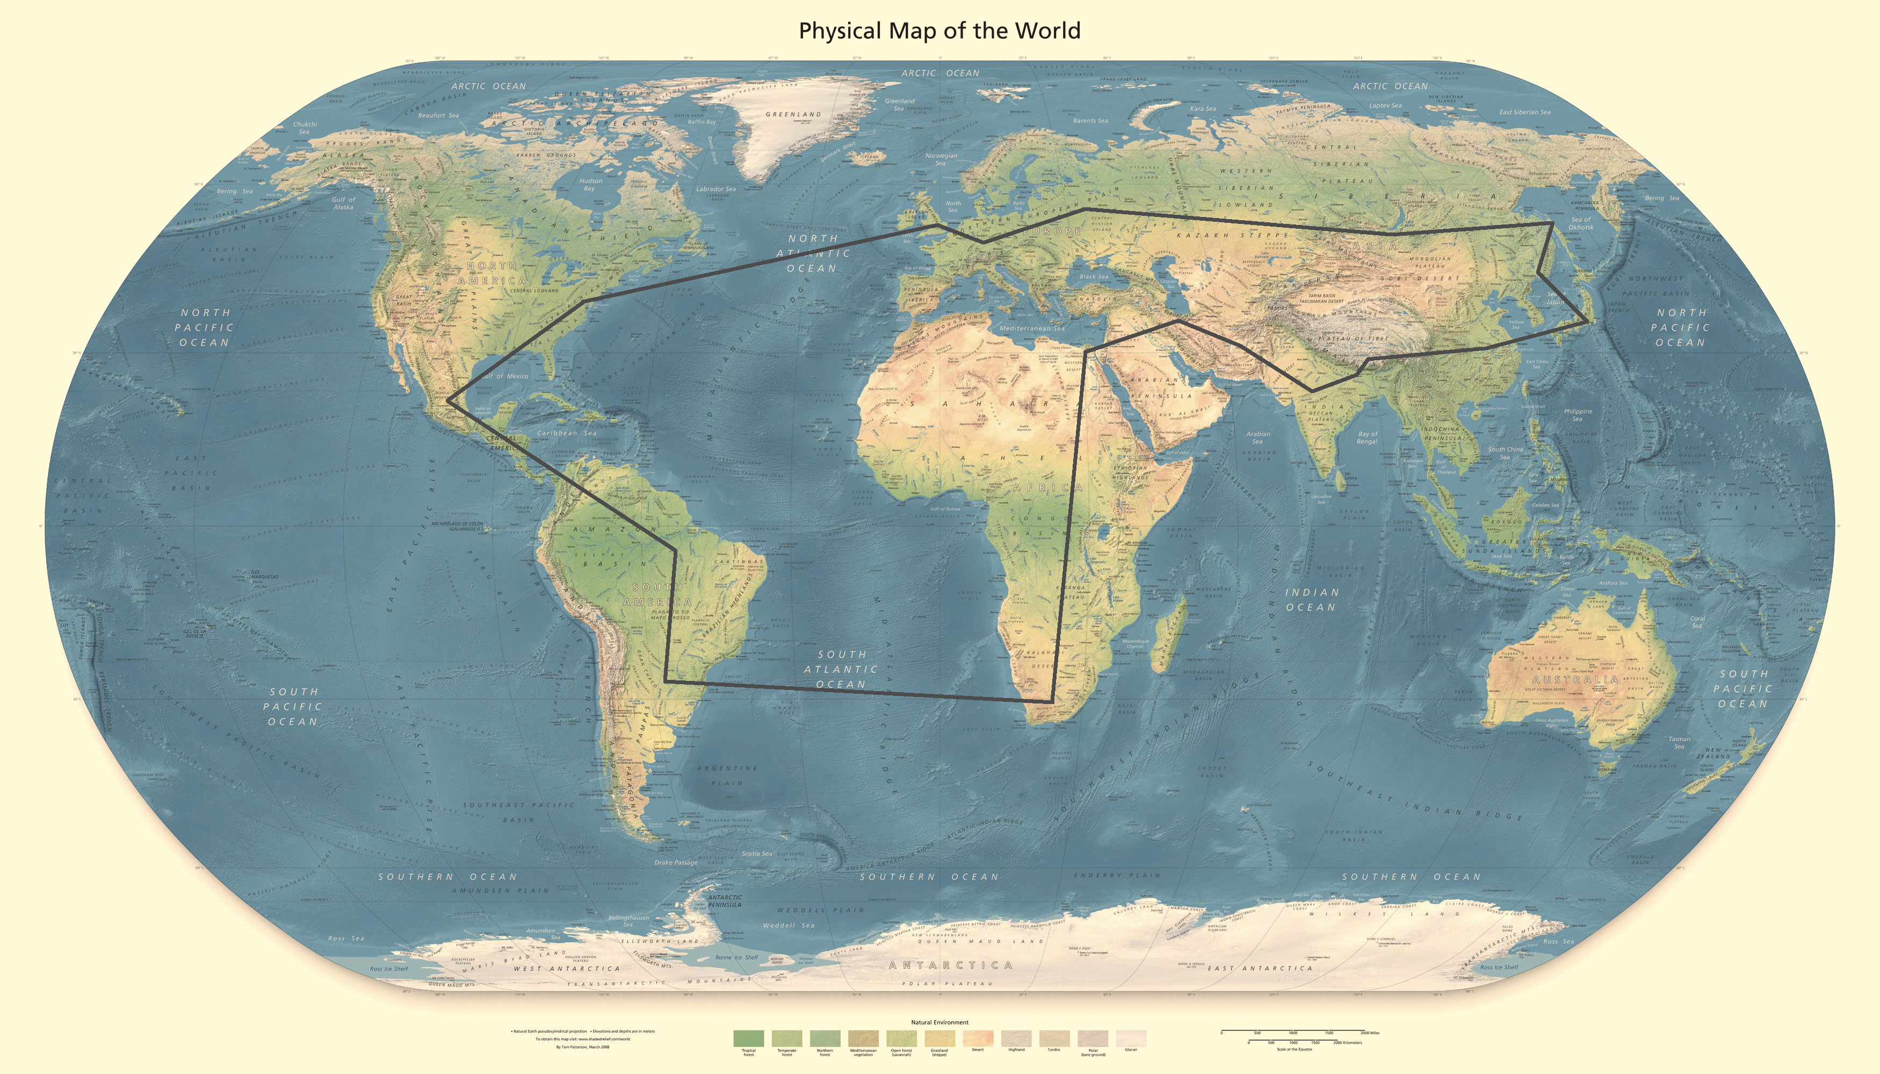
创作优势

经济学国际研究学背景、留学经历、国际旅行经历、采访经历、专栏经历、公益经历、九零后、中国青年视角、艺术修养

风格

精彩宏大的叙事、细腻丰富的情感、深入浅出的分析、引人深思的哲理

采访人群

学生、白领、教师、学者、官员（所在国、UN）、商人、陌生人、宗教人士、公益人士、其它充分继承民族价值观某些方面的人

行程

2013年11月－2014年3月 （coachsurfing）

主要文明、权利、人口代表国，以及代表性弱势国（贫困、疾病、战争、污染、人权）

穿越中华文明、佛教文明、印度教文明、伊斯兰文明、犹太文明、西方文明、东正教文明和日本文明核心国家

中国（污染、道德）、尼泊尔（佛教）、孟加拉（疾病）、印度（轮回、等级、女权、污染）、巴基斯坦（伊斯兰教、恐怖、战争）、伊朗（伊斯兰教）、沙特、约旦、以色列（犹太教）、埃及、苏丹、刚果（贫困）、坦桑尼亚（动物）、卢旺达（种族）、南非、阿根廷（天主教）、巴西（环境）、哥伦比亚（毒品）、美国（新教）、俄罗斯（东正教）、日本（神道、武士道）、韩国（儒家文化）、中国

准备

2013年7月－2013年11月

构件内容框架、知识储备、网站创建、学术支持（海内外学者 何力 杜维明 王克勤）、资金支持（新东方）、机构合作（连载、拍摄、证件；梦工坊、优酷、旅游卫视、凤凰网、新浪、网易、腾讯、《南方周末》、《环球时报》、《看天下》、《孤独星球》、《全球商业经典》）、宣传公关、出版、联络受访人、签证、境外协助（无国界医生、世界野生动物保护基金会、慈济、AIESEC、联合国、当地媒体）、文件翻译、安全保障、外交协助

书单

各国历史、文化、经济、政治、外交、中国哲学、游记、采访纪实

《全球通史》、《历史的起源与目标》、《神之简史》、《货币战争》、《文明的冲突》、《文明的意志与中华的位置》、《枪炮，细菌与钢铁》、《火之源》、《Why the West Rules》、《论语》、《群书治要》、《看见》、《25岁的世界》、《千年一叹》、《大中东行记》、《大唐西域记》、《送你一颗子弹》、《国史大纲》、《中国历代政治得失》、《看不懂的中国经济》、《世界是平的》、《影子里的中国》、《体知儒学》、《现代精神与儒家传统》、《人类与大地母亲》

我们为什么而活？
我们从哪里来？我们到哪里去？
我们怎样能幸福？
我们的世界向何处去？
我们要追求怎样的人生？

“我们读诗、写诗不是因为诗歌可爱，我们读诗、写诗是因为我们是人类的成员，而人类是充满激情的！现在医学，还有法学、商业、工程师，这些都是高尚的追求，是支撑人生所必须的，可是诗歌、美景、浪漫、爱情，这是我们之所以活着的原因！”

